Quelques Actualités Nationales & SVT NC au 29/05/2017

SVT NATIONALES :

> La lettre Edu_num N°24
La 24e lettre Édu_num SVT est centrée sur les risques et leurs préventions. Vous y trouverez des ressources sur les risques météorologiques (Météo France), sur les risques liés aux changements climatiques (Giec), aux activités humaines (webdocumentaire sur le pétrole), sur la préparation des populations (site R!SQUE et le DEAL de Guadeloupe) ainsi qu’un jeu sérieux sur ce dernier thème.
Cette lettre présente le nouveau site « La lithothèque nationale » qui regroupe les fiches des lithothèques académiques. http://eduscol.education.fr/site.svt/edunum

> LIBMOL : la nouvelle banque de molécules à l’interface simplifiée et plus puissante
LIbmol est désormais fonctionnel ; vous pouvez communiquer sur cette ressource via vos réseaux.
https://libmol.org/

> EDUCATION et NUMERIQUE :
- Le premier MOOC pour réussir le Bac est arrivé : Bac2Sciences est conçu pour les élèves de première des séries ES et L : https://www.fun-mooc.fr/courses/course-v1:education-et-numerique+127001+session01/about

> Pour information: Les deux disciplines retenues en séries générale et professionnele pour la seconde partie de la première épreuve écrite lors de la session de juin 2017 du DNB en Métropole, sont : Physique - chimie et Sciences de la vie et de la Terre.

Lire l’article: http://eduscol.education.fr/cid116926/les-deux-disciplines-retenues-pour-la-1ere-epreuve-ecrite-du-dnb.html#lien0

> Quelques sites à visiter pour leurs phtos et leurs contenus:

- Un village déserté où la nature reprend ses droits : http://www.kaizen-magazine.com/un-village-abandonne-ou-la-nature-reprend-ses-droits/
- Une partie de la célèbre route américaine Highway 1, le long du Pacifique, est ensevelie sous les roches depuis samedi matin : http://www.dna.fr/actualite/2017/05/24/une-mythique-autoroute-californienne-ensevelie-sous-un-eboulement

- Au Japon, une île grandit de plus en plus en raison de son activité volcanique : http://mobile.francetvinfo.fr/monde/asie/video-au-japon-une-ile-grandit-de-plus-en-plus-en-raison-de-son-activite-volcanique_2209596.html#xtor=CS1-746&xtref=http://m.facebook.com/

SVT NC et région SUD Pacifique

> Mise en ligne du nouveau site de l'UNC entièrement refait : www.unc.nc.

> Info.conférence

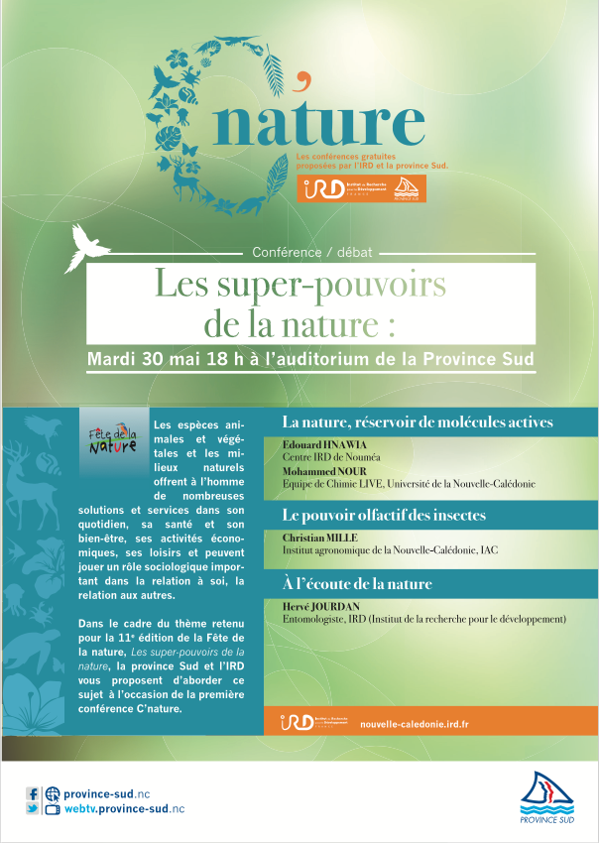

> L’ESPE NC (École supérieure du professorat et de l’éducation) propose, en formation continue le master Métiers de l’enseignement, de l’éducation et de la formation (MEEF) second degré, parcours consolidation et valorisation des savoirs. Cette formation est destinée aux enseignants en poste désireux d'obtenir un diplôme de master MEEF mais aussi de préparer les concours internes (agrégation), Disciplines concernées : maths, SVT, physique-chimie, EPS, Histoire-géographie, lettres modernes, anglais.
La formation débutera en septembre 2017 et est conçue spécialement pour des enseignants en poste avec des cours programmés hors temps scolaire. Pour plus de renseignements, nous vous invitons à consulter le site de l’université de Nouvelle-Calédonie à l’adresse :
http://www.univ-nc.nc/actualites/un-nouveau-parcours-en-formation-continue-lespe

> Calendrier des conférences et des manifestations à l’IRD
> Calendrier des conférences et des manifestations à l’UNC
> Consulter le site académique SVT et retrouver l’ensemble de ces informations…
> Bonne navigation et n’hésitez pas à nous faire partager vos découvertes, vos liens…sur la liste de diffusion collège/lycée SVT
Bien à vous et bonne rentrée scolaire …
FU

